Complemento de:
39º
50º
37º
18º
Suplemento de:
59º
73º
73º
64º

Relação entre três conjuntos: A, B e C.
A = (3, 4, 5, 6, 7, 8)
B = (4, 6, 8, 10, 12)
C = (1, 2, 3, 4, 6, 10)
A U B =
A U C=
B U C =
A ∩ B =
A ∩ C =
C ∩ B =
Faça um diagrama:

1) ( UFSE) Os senhores A, B e C concorriam à liderança de certo partido político. Para escolher o líder, cada eleitor votou apenas em dois candidatos de sua preferência. Houve 100 votos para A e B, 80 votos para B e C e 20 votos para A e C. Em consequência:

a) venceu A, com 120 votos.
b) venceu A, com 140 votos.
c) A e B empataram em primeiro lugar.
d) venceu B, com 140 votos.
e) venceu B, com 180 votos.

Faça um diagrama

Ângulo
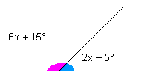

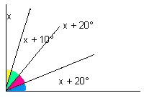

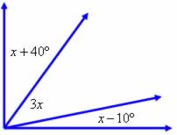

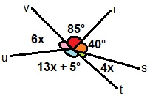

Raiz

- √4 =
b) √64 =
c) √81 =
d) √49 =
e) √0 =
f) √1 =
g) √100 =
h) √121 =
i) √169 =
j) √400 =
k) √900 =
l) √225 =

A √81 =
b) √36 =
c) √144 =
d) √196 =
e) √1600 =
f) √100 =
g) -√100 =
h) √121 =
i) -√121 =
j) √400 =
k) -√400 =
l) √4/9 =
m) √1/16 =
n) √64/81 =
o) √49/25 =
5) Se √x = 30, então o valor de x é:
a) 60
b) 90
c) 600
d) 900
6) O valor de expressões √0 + √1 - √1/4 é:
a) 1/4
b) 3/2
c) 1/2
d) 3/4
7) O valor da expressão 7² - √64 + 3² é:
a) 42
b) 51
c) 50
d) 38

Transforme decimal para fração:
0,28 2,3 8,345 2,9473

Transforme fração para decimal:
125 43859 820467 16
100 1000 10000 10

